安装future
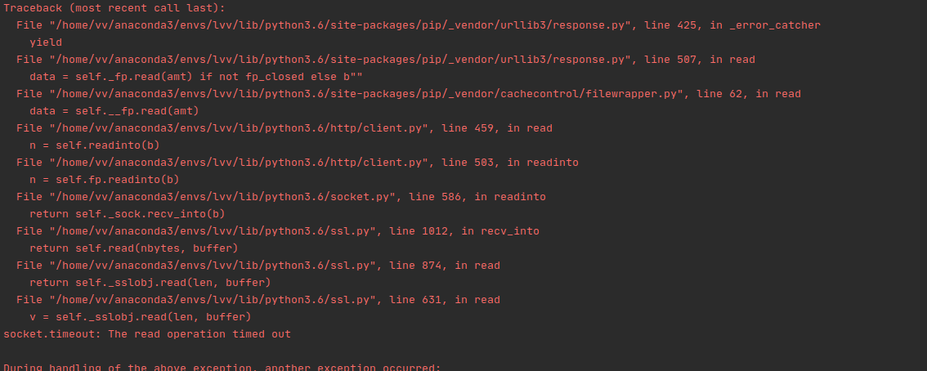
解决办法：换源
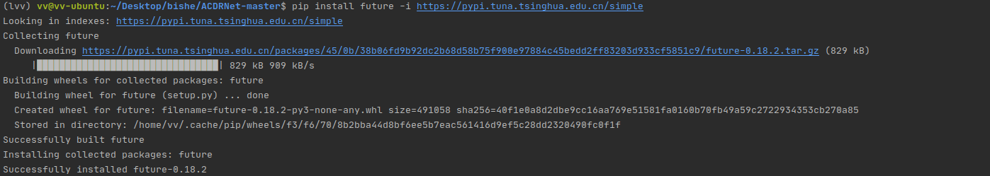

运行train.py
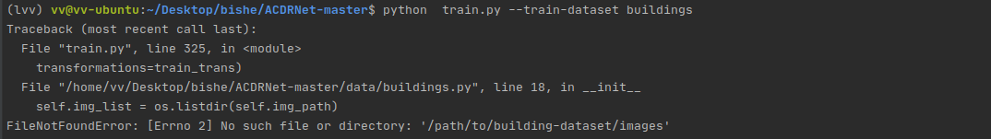
应找到正确路径，由图os.path.join可知，路径与images masks文件夹拼接
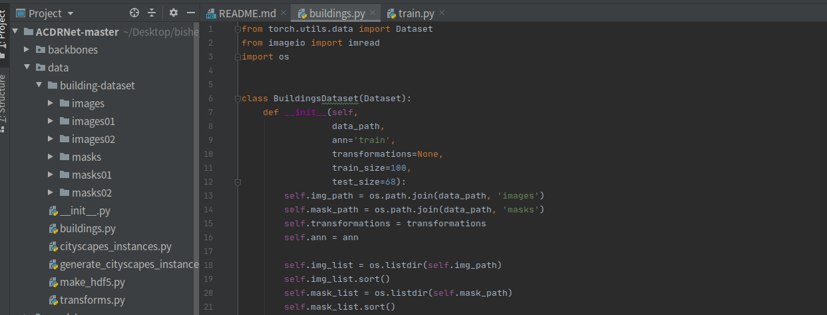

改路径后，成功，只有出现新的错误（使用building_bing数据集，images和masks文件夹各自605张）
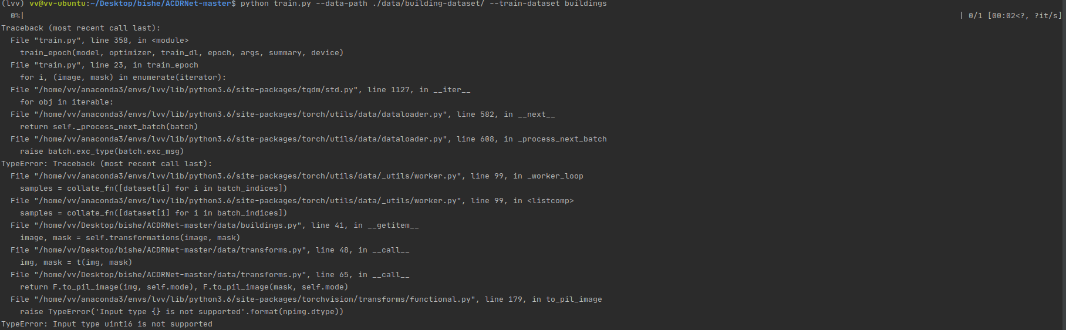
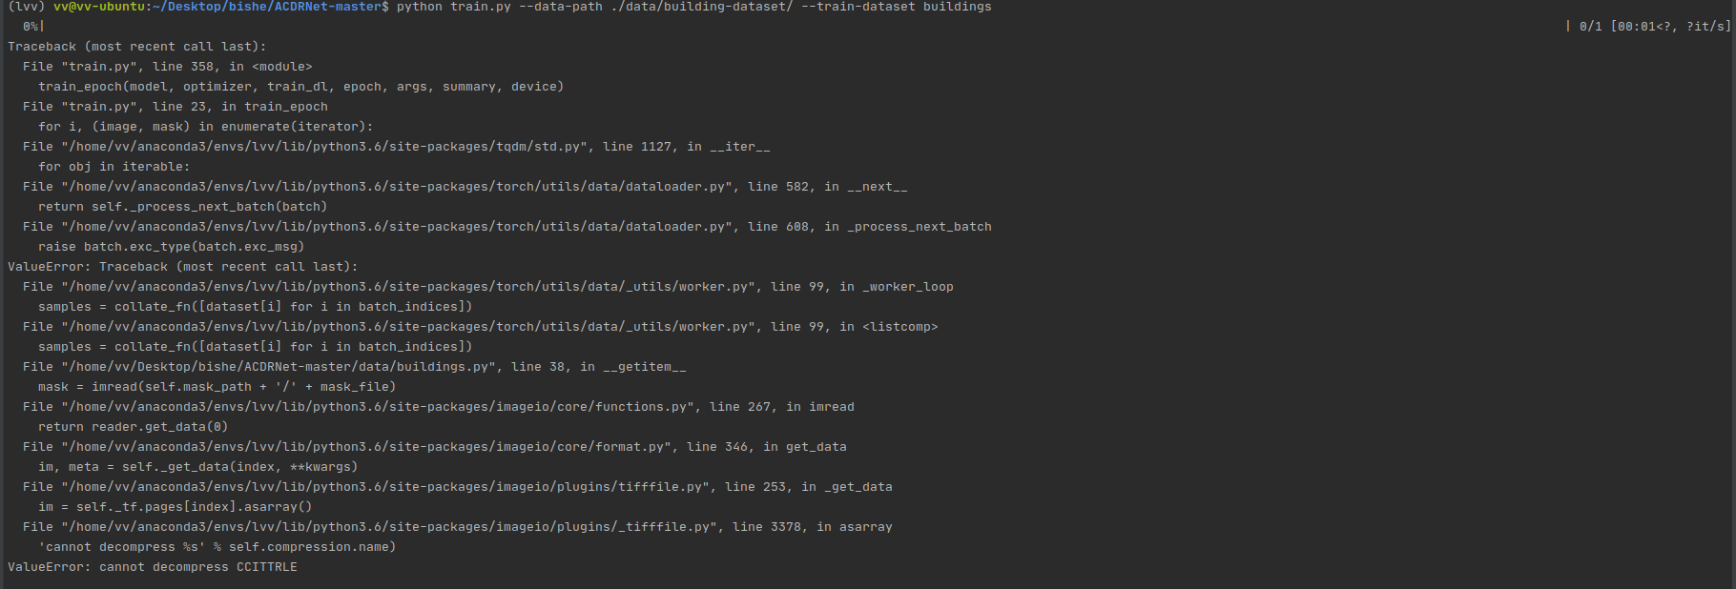
换数据集（buildings_vaihingen images和masks文件夹各自168张）出现错误

按照老师提供的方案，
之前masks文件夹里头的图片格式为building_mask_001.tif,更改另一类格2为building_gt_001.tif的图片
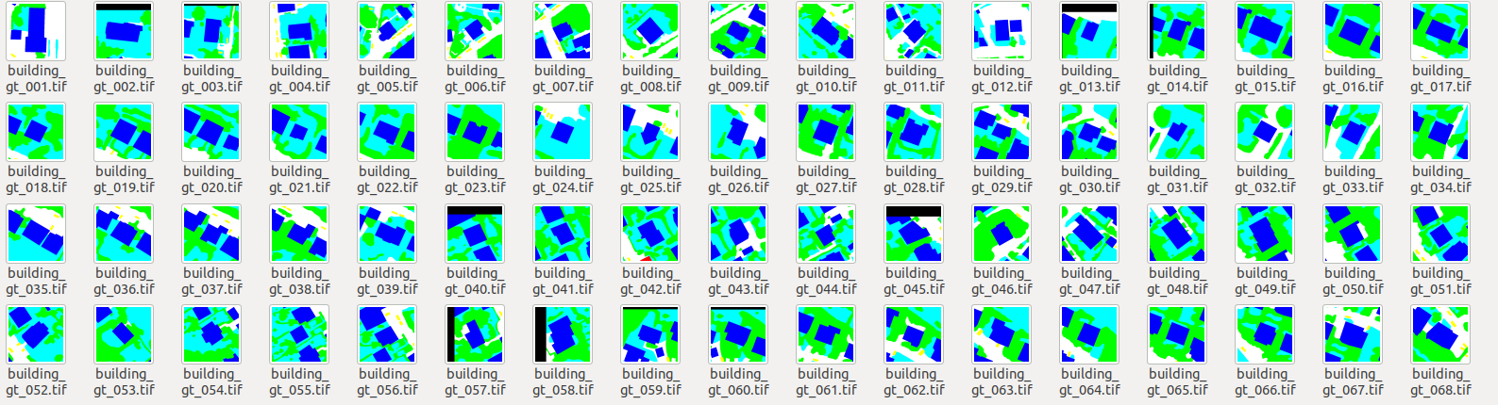
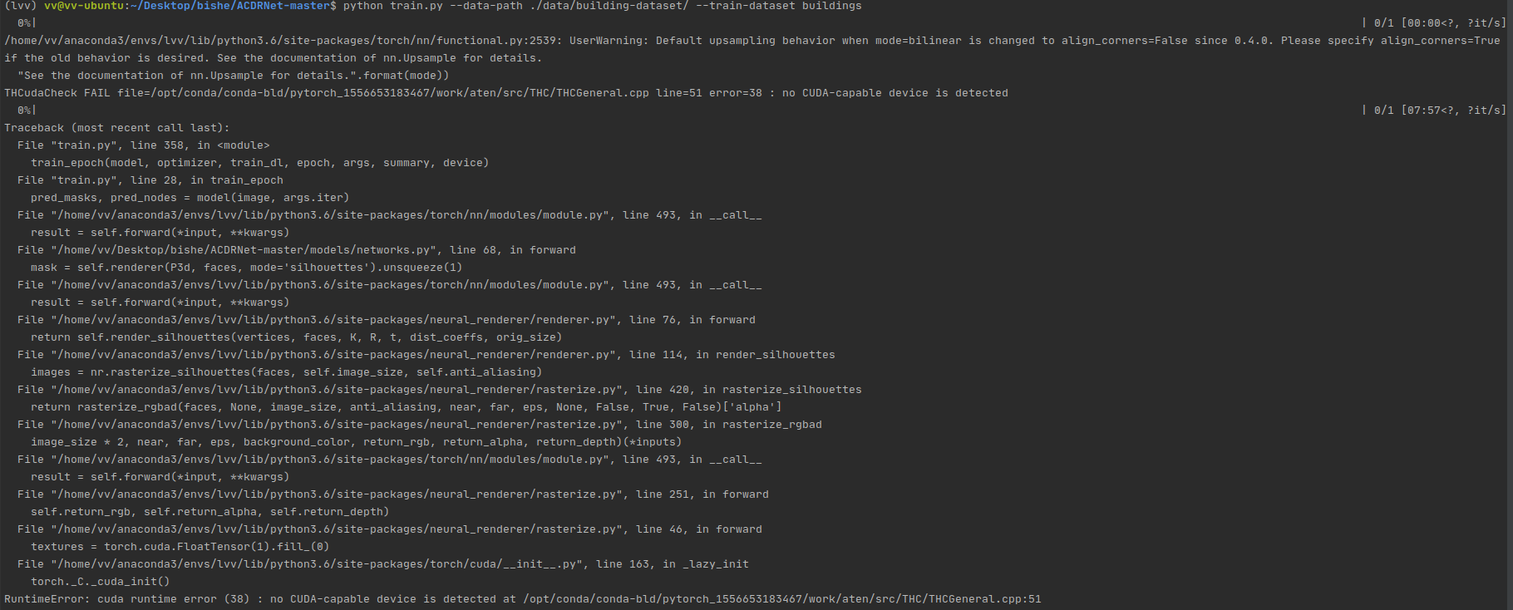
再次运行代码，出现“no CUDA-capable device is detected”报错

解决办法
https://blog.csdn.net/flowrush/article/details/80254301
安装驱动重启
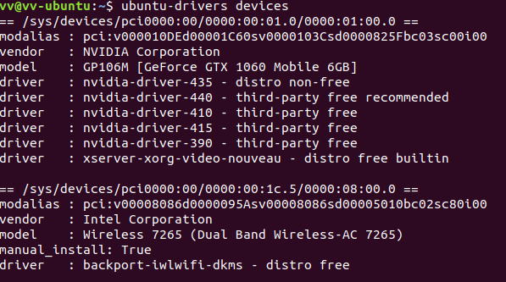
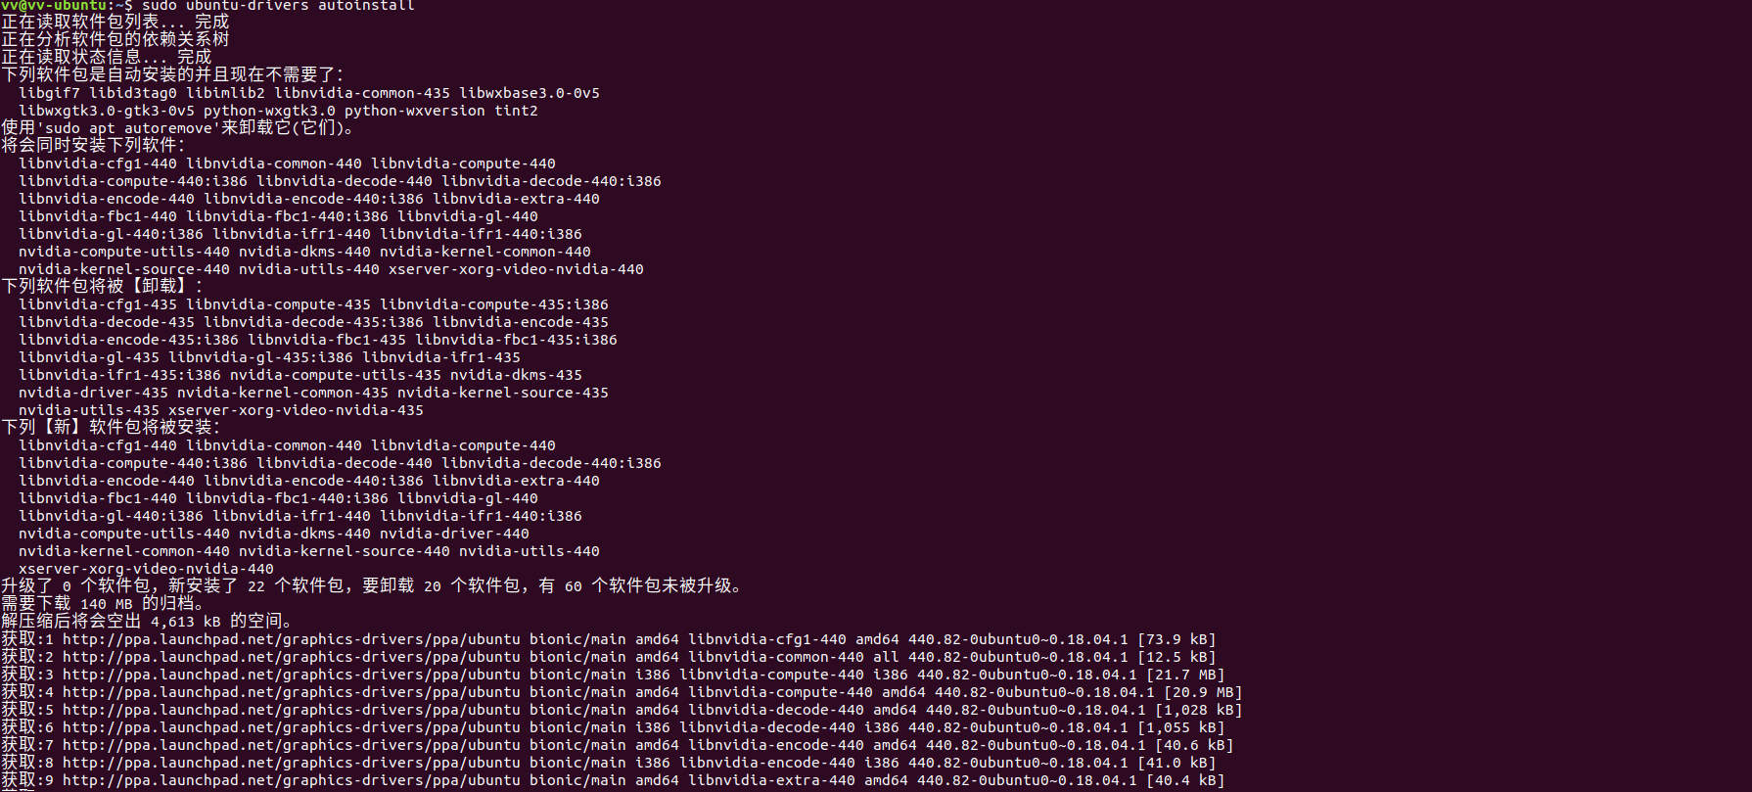
重启后，
然后
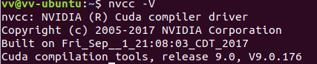

驱动还在

然后按照教程
https://blog.csdn.net/hangzuxi8764/article/details/86572093
step1：sudo apt-get install dkms
step2: sudo dkms install -m nvidia -v 440.82
进行第二步时候，出现错误
ERROR: Cannot create report: [Errno 17] File exists: '/var/crash/nvidia-kernel-source-440.0.crash'
Error! Bad return status for module build on kernel: 5.3.0-46-generic (x86_64)
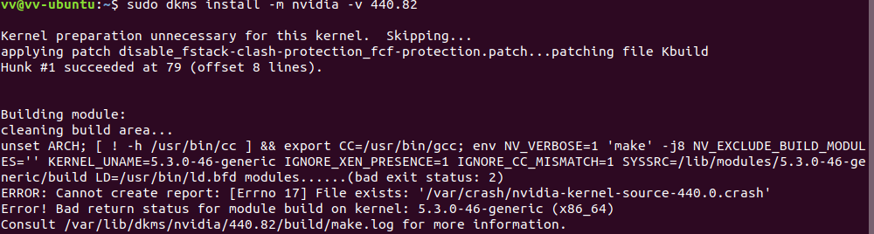
参考https://www.cnblogs.com/bymo/p/7987415.html
cd /var/lib/dkms/nvidia/440.82/build/ cd至文件夹内查看make.log
nano make.log
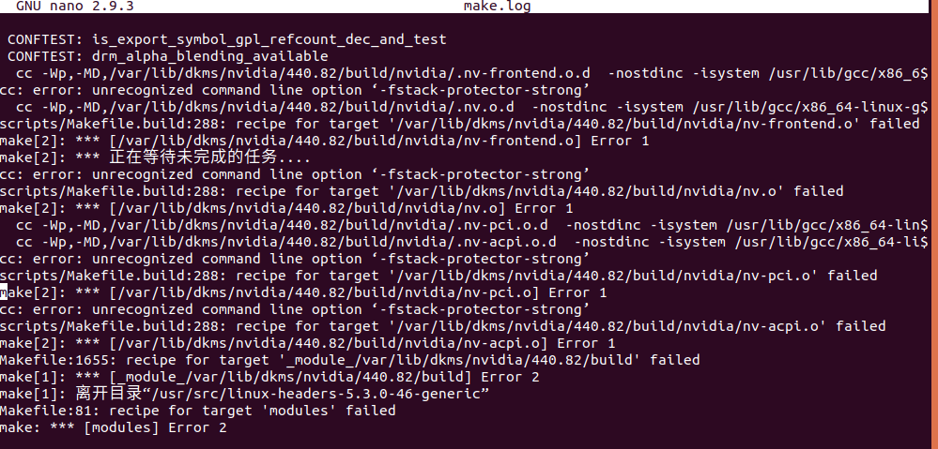
cc: error: unrecognized command line option ‘-fstack-protector-strong’
从网上查了一下，得知‘-fstack-protector-strong’ 选项是gcc4.9以后的版本才加入的，也就是说需要安装gcc4.9以后的版本才可以编译通过．

查看gcc，知道机器上是4.8.5(上次安装时手动降级的5555)，而又知由于CUDA 9.0仅支持gcc 6.0及以下版本，所以取中值即可，
gcc 4.9-gcc 6.0，本人选定5.0
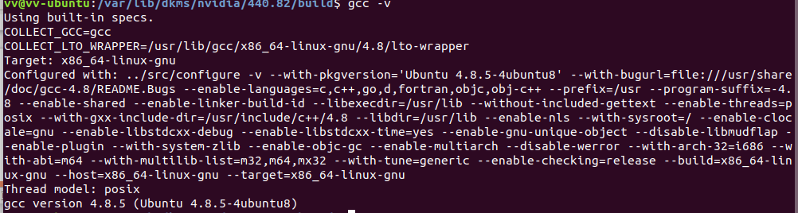
步骤
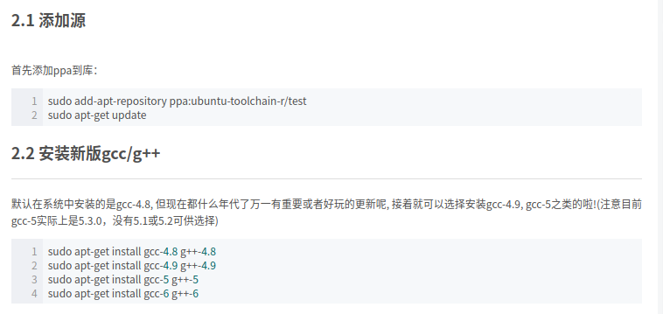

安装后重新链接
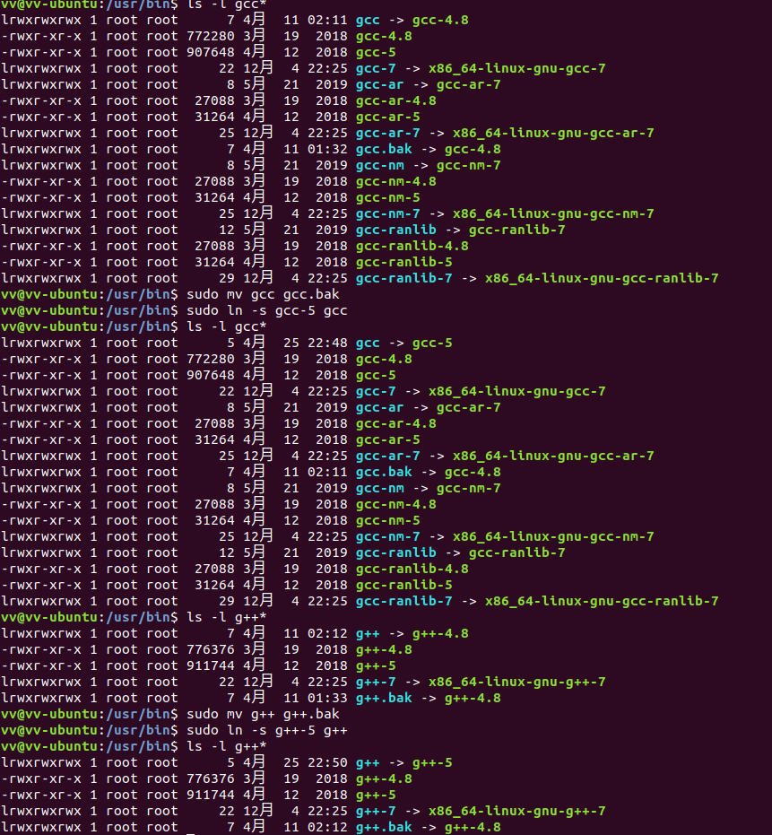

查询gcc gvv，5.0，完成
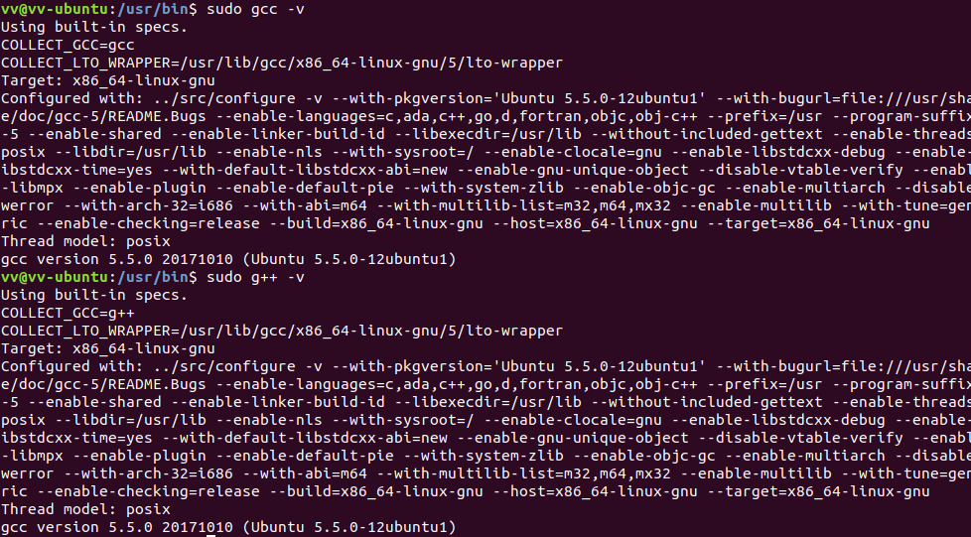
重新运行
step1：sudo apt-get install dkms
step2: sudo dkms install -m nvidia -v 440.82
成功，prefect！！！
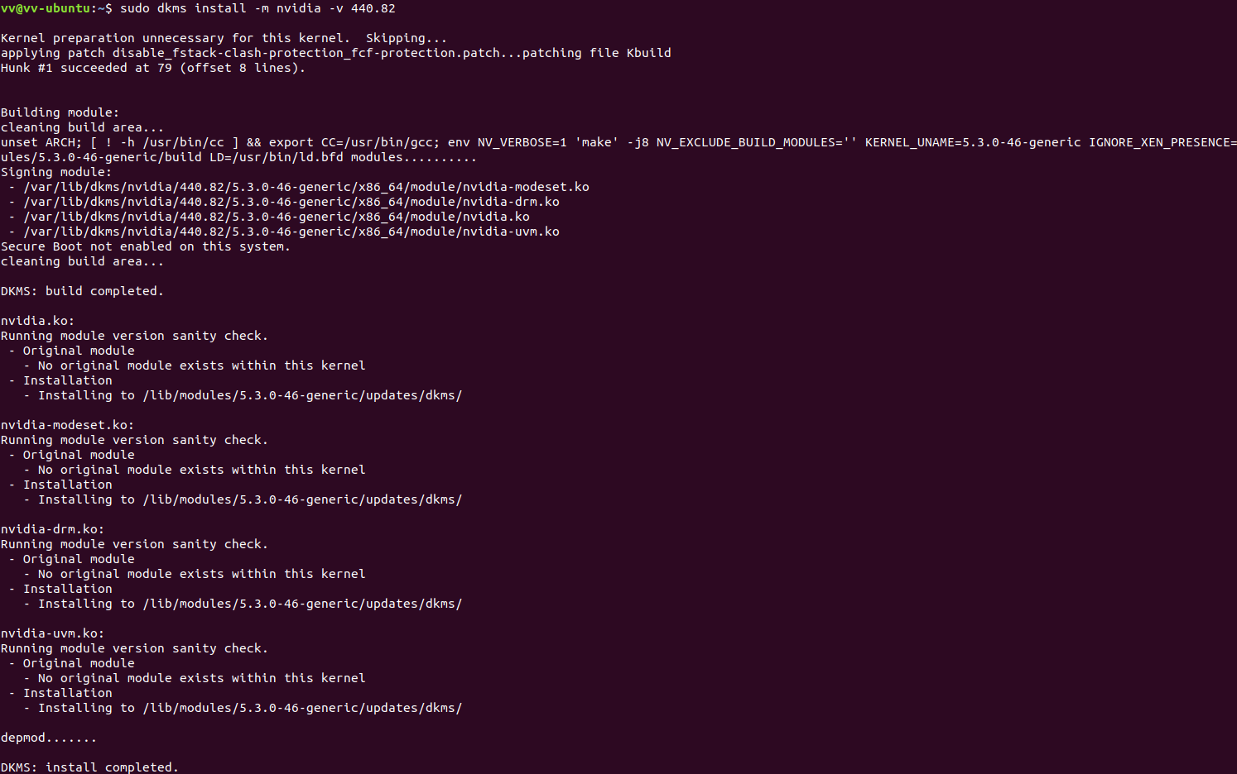
再次查询驱动，有结果！！
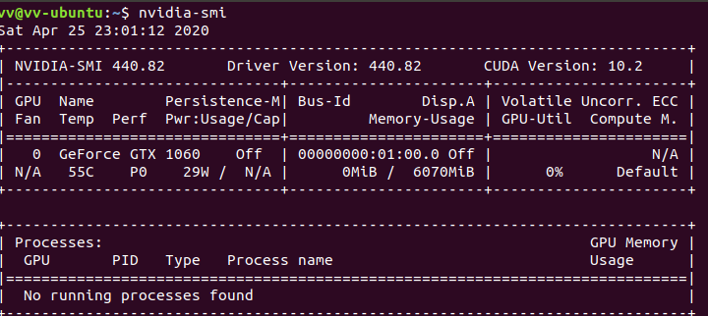
再次运行python程序，又出现错误，一会再解决

